教務處
1.【週三研習】
(1)5/15-教學研究Ⅱ學年備課暨教材教案編寫，第三、四節四年三班國教輔導團林彥佑老師公開關授議課
(2)5/22-教學研究Ⅱ學年公開觀授議課分享
2.【重要教務訊息】
(1)5/14(二)2024GISA常模(數學、自然、低年級生活)建置抽樣測驗，
將由203、210、301、308、405、407、503、507、605、609十班早自修至第二節進行。
(2)5/15(三)教師週會完將進行「113年學力檢測」工作人員說明會，煩請教務處同仁、三四五六年級導師及任教科任教師留下進行工作內容說明。

(3)113學年度「職務選填意願表」將採線上表單與積分參考制度，請各位同仁(代理教師免填)協助填寫，並於5/24(五)16：00前填寫完畢，今天積分制度先以參考試辦，未來於社群會議討論修正積分項目提交校務會議決議後，由114學年度正式實施。崑山國小113學年【教師任教職務意願暨積分】調查表單連結：https://forms.gle/tFdAD1dC2ZcMQi929 。QRCODE如下圖，敬請各位教師同仁協助試填。
教學組：
1.本週5/15(三)母語日活動為早自修撥放「《達果的冒險之旅》EP05：牠們去哪裡呢？(四縣腔)」，再麻煩各班導師當天早自修時上https://sites.google.com/kses.tn.edu.tw/nativeday利用教室視聽設備撥放給學生瀏覽(屆時大群組會同步更新連結)，參加團隊無法收看的學生可回家利用網址連結瀏覽觀看。
2.112學年度本土語選修調查表，請一至五年級導師協助收回、統計，於5/14(二)前送回教學組，以利彙整與後續本土語老師的安排，感恩。
3.本週調閱科任作業簿，請所列科目有調閱到的班級，請該班該科任課老師協助將號碼：2、7、8、12、16、17、23、25號學生的該科習作送至教務處（特殊生請註記，已轉出者不用遞補，但請假者請記得再補交。），感謝配合！
英語科：207、209、304、309、401、404、406、501、502、503、603、604、611、612社會科：404、501、509、607、608
自然科：301、310、402、403、405、407、501、504、507、605、608、609、610
4.預告: 5/20(一)-5/24(五)調閱六年級作文(完成並批改完7篇)
[依據本校作業抽查辦法，有關作文調閱折抵方式請參酌：讀書心得3篇可抵1篇（至多抵1篇）、整學期週記或日記可抵1篇（至多抵2篇）、童詩一學年至多1篇。]
5.預告:六年級期末定期評量的命題老師請於5/24（五）前繳交命題試卷、雙向細目分析表及審查表(英語科六年級含英語聽力音檔)
課研組：
1.【議題】依照C3-2崑山國小法定教育議題課程實施時間檢核表
https://reurl.cc/ZyAdDl
第13~14週崑山活力GO議題課程，主題為【性別平等教育】
相關教材已放在【功能選單】-【重大議題上傳】之「01_性平教育」資料夾供教師上課使用。
https://drive.google.com/drive/folders/1JsahKBS9DMr5_SO565uTufFPAfx5OOT2?usp=drive_link
※教材若是網頁連結，請老師點右鍵，下載到桌面即可連結。
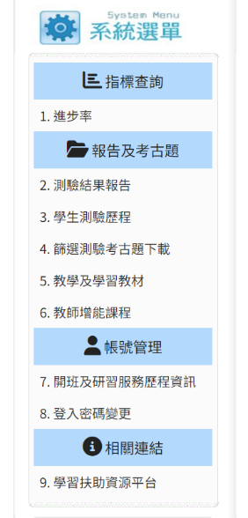
★★★2.【篩選測驗】5/13開始進行學習扶助測驗(期程如下圖)：
●麻煩各班老師在篩選測驗前後多使用學習扶助科技化評量系統，局端會查驗教師的登入次數，學校代碼 114776
若老師登入有問題或學生資料有誤、新學年尚未設定的老師請洽課研組
https://exam.tcte.edu.tw/tbt_html/index.php?mod=index
- 去年的考古題紙本已發至各班，歡迎老師們自行參酌使用，需要影印的班級，可至合作社影印班級需要的份數，跟方媽媽說「學習扶助」即可。
- 如果還需要其他年份的試題，學習扶助科技化評量系統上也有其他年份的考古題，以及英語科的聽力檔案，提供給班級做加強使用~~ (參見左圖)
- 已將113年12月成長測驗的施測報告掛到【校內檔案下載區(不公開)】→【01教務處】→【教務處各組綜合資訊公告區】→【02課研組-112成長測驗報告】 提供給老師們檢視班上落後學生的問題難點 https://reurl.cc/GjbLQx
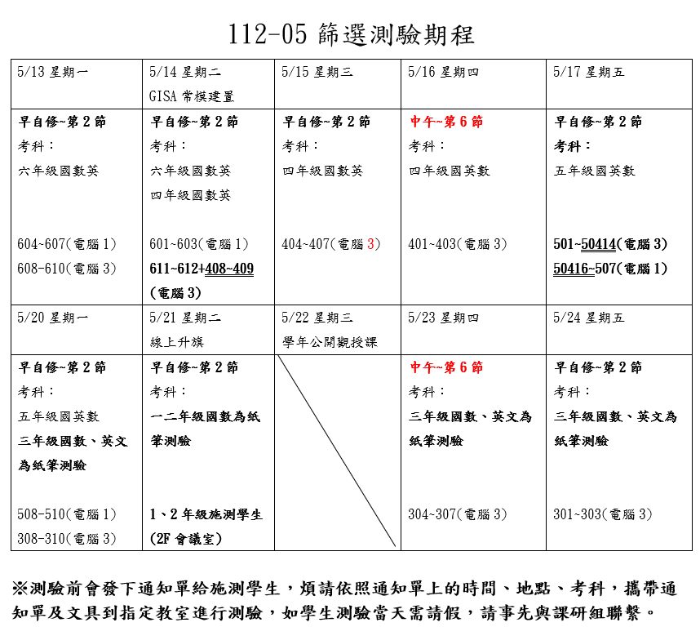
3.【課程博覽會研習資訊】
https://www.kses.tn.edu.tw/modules/tadnews/index.php?ncsn=11&nsn=6003
欲參加各校公開授課專業回饋或分享會之研習場次者，請參閱課程博覽會官網/公開授課或分享會/選擇區域查詢課程代碼（網址： https://eduexpo.tn.edu.tw/2024/Student ）並逕至臺南學習護照系統報名，全程參加者核予研習時數
4.【教師專業發展初階認證】：請本學年有參與教師專業發展初階認證的老師們，於5/8(三)放學前將相關認證資料備妥後，交至課研組，感恩！
5.【教科書樣書評選會議】
書商在5/1(三)~5/13(一)期間暫停入校服務，請各領域依自訂時間，依說明完成評選作業，最慢請於5/15(三)放學前完成評選，並將相關表件交至教務處課研組。
6.五月份活動
時間 | 活動內容 | 活動對象
5/1~5/31  檔名ex  101校刊下 | 下學期校刊開始徵稿  ★歡迎老師們整理好可以直接上傳雲端或賴給靖雅  https://reurl.cc/r914pN  標題「標楷體14號字」旁標明班級姓名，粗體  EX：運動與我──101王小明  內文以「標楷體12號」字繕打 | 一到六年級  每班薦送2-5件作品
5/21(二)、5/23(四)、5/24( 五 ) | 博愛國小行動英語村，地點：3F視聽教室  (具體節次分配請見通知單) | 4年級班級，每班一節課
5/31(五) | 讀經大會考，地點：2F會議室 | 全體學生
註設組：
1.市長獎送件資料審查將於5/22(三)下午2：00一樓簡報室進行，請遴選委員準時與會
學務處：
活動組：
1.下週實體升旗頒發大台南音樂比賽獎狀 。
生教組:
1.112-2第14週(5/13~5/17) 總導護: 張鏵，導護: 古欣、昱良、佳蓁、怡真、淑凰。
導護生6-12。導護一、二早上請主動支援請假志工。導護三、四、五請利用早自修或午休時間評分並維持全校秩序（如表現很好請把具體事實紀要寫下），另外放學時請提早到校門口，勿讓小朋友提前在隊伍抵達前出校門。導護期間如有請公假者再麻煩提前通知生教組，以便於安排機動組導護。
2.112-2第15週(5/20~5/24) 總導護: 鈺婷，導護: 合正、千裕、憲宗、書琴、炯廷。
導護生5-1。
3.112-2第13週(5/6-5/10)整潔秩序獎勵班級
整潔：106，108，204，210，304，305，403，405，506，508，608，611
秩序：102，109，205，206，301，309，403，405，507，509，606，610
衛生組：
1.【疫情填報】校園傳染病通報，A、B流感，腸病毒，登革熱，新冠...等，需校安通報，煩請老師務必撥打728、729向護理師通報，並班級消毒。
PCR陽性或快篩陽(表單)：https://forms.gle/NcRzYqqvRe5bD4zM6
2.【減塑集點卡】個人班級減塑集點卡已發下，活動將延長至5/31。六月初將進行摸彩。屆時學生集點滿250點，麻煩導師初步檢核簽名才請學生交至學務處。相招減塑愛地球🌍，鼓勵孩子們踴躍參與！
午餐辦公室:
1.請各班老師及在校用餐的同仁協助填寫線上午餐滿意度調查，填寫截止日期為113/05/15(三)，感謝配合！臺南市永康區崑山國小午餐滿意度調查表單112學年度(下)第一次https://reurl.cc/mMDRv1
總務處：
1.5/17晚上7:00家長會於二樓會議室召開第四次常委會議，請各處室主任出席與會。
輔導室：
輔導組：
1.5/15(三)下午研習後將召開六年級高關懷學生轉銜會議，請收到通知的師長出席，地點在一樓簡報室。
2.五月份好兒童卡收件截止日是5/22(三)放學前，請老師提前跟小朋友預告，特別是六年級學生，請盡量在本月完成兌換。榮譽之星拍照時間會個別通知。

